PENERAPAN TERAPI MINYAK BAWANG MERAH UNTUK MENGATASI MASALAH HIPERTERMI PADA ANAK

DI WILAYAH KERJA PUSKESMAS AURDURI

KOTA JAMBI

KARYA TULIS ILMIAH
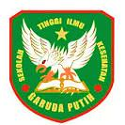

ANI SETIA PUTRI
40122231750

SEKOLAH TINGGI ILMU KESEHATAN GARUDA PUTIH JAMBI
PROGRAM STUDI DIPLOMA III KEPERAWATAN
TAHUN 2025

PENERAPAN TERAPI MINYAK BAWANG MERAH UNTUK MENGATASI MASALAH HIPERTERMI PADA ANAK

DI WILAYAH KERJA PUSKESMAS AURDURI

KOTA JAMBI

KARYA TULIS ILMIAH

Diajukan Sebagai Salah Satu Syarat Dalam
Menyelesaikan Pendidikan Diploma III Keperawatan

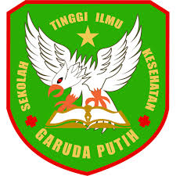

ANI SETIA PUTRI
40122231750

PROGRAM STUDI DIPLOMA III KEPERAWATAN
SEKOLAH TINGGI ILMU KESEHATAN GARUDA PUTIH JAMBI
TAHUN 2025

